Menú | [Fecha]  - [Nombre del evento]
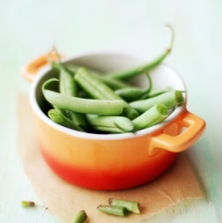 | [Nombre del elemento de menú 1]  [Descripción del elemento. Este es el lugar donde vender plato. Sabe que es fantástico, ¡No sea tímido!]
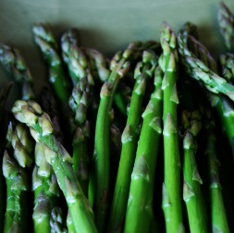 | [Nombre del elemento de menú 2]  [Para reemplazar cualquier texto de marcador de posición (por ejemplo, este), selecciónelo y comience a escribir. No incluya espacios a la izquierda ni a la derecha de los caracteres de la selección.]

[Nombre del elemento de menú 3]
[Descripción del elemento de menú.]
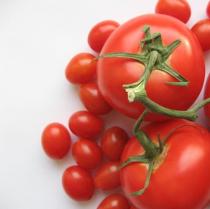 | [Nombre del elemento de menú 4]  [Descripción del elemento de menú.]

